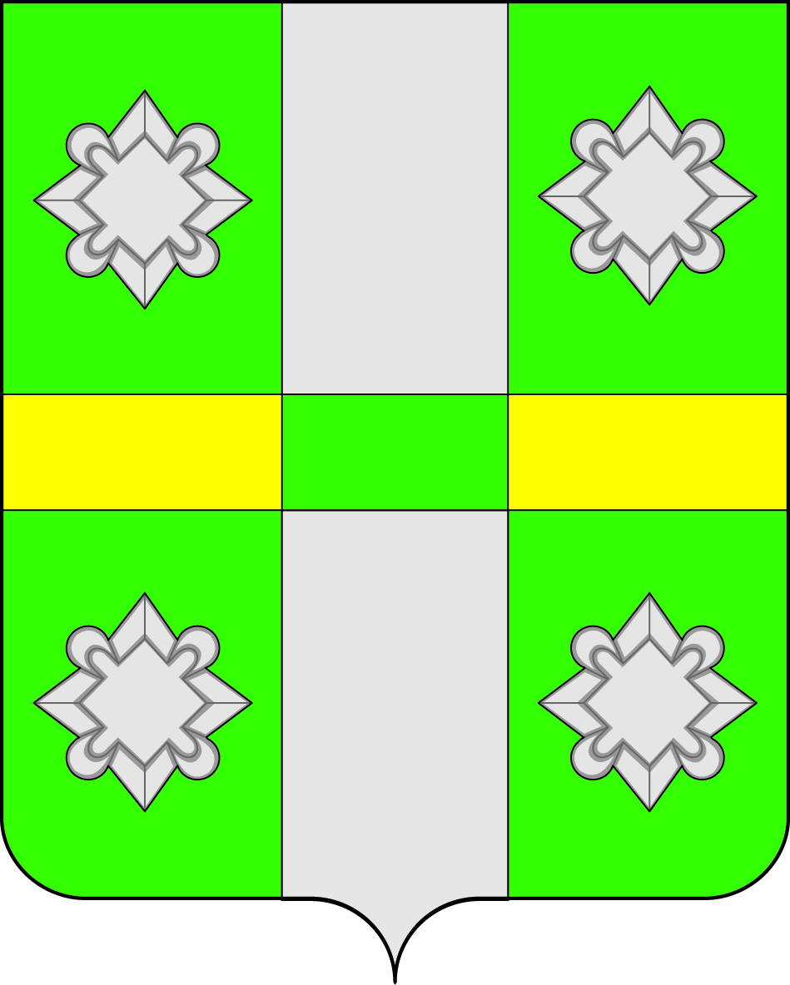
Российская Федерация
Иркутская область
Усольское районное муниципальное образование
Д У М А
Городского поселения
Тайтурского муниципального образования

РЕШЕНИЕ

От 30.05.2018г. № 39
р.п.Тайтурка

О внесении изменений и дополнений в Устав городского поселения
Тайтурского муниципального образования

С целью приведения Устава городского поселения Тайтурского муниципального образования в соответствие с действующим законодательством, Федеральными законами, №202-ФЗ от 26.07.2017г.,№ 279-ФЗ от 29.07.2017г., № 380-ФЗ от 05.12.2017г., № 455-ФЗ от 29.12.2017г., №463-ФЗ от 29.12.2017г.,№503-ФЗ от 31.12.2017г,№299-ФЗ от 30.10.2017г, №389-ФЗ от 05.12.2017г, №83-ФЗ от 18.04.2018г в соответствии со ст. 2 Федерального закона от 06.10.2003 года №131-ФЗ «Об общих принципах организации местного самоуправления в Российской Федерации», в ред. Федерального закона от 27.05.2014 № 136-ФЗ «О внесении изменений в статью 26.3 Федерального закона "Об общих принципах организации законодательных (представительных) и исполнительных органов государственной власти субъектов Российской Федерации", руководствуясь ст.ст. 31, 43 Устава городского поселения Тайтурского муниципального образования, Дума городского поселения Тайтурского муниципального образования.
РЕШИЛА:
1. Внести в Устав городского поселения Тайтурского муниципального образования следующие изменения и дополнения:
1.1. Изложить пункт 3 части 1 статьи 21 в новой редакции:
«3) Администрация городского поселения Тайтурского муниципального образования - местная администрация, именуемая в настоящем Уставе как администрация муниципального образования»;
1.2. Дополнить Статью 6.1. новым пунктом следующего содержания:
«16) Оказание содействия развитию физической культуры и спорта инвалидов, лиц с ограниченными возможностями здоровья, адаптивной физической культуры и адаптивного спорта»;
1.3. Признать утратившим силу пункт 13 Статьи.6.1. « создание условий для организации проведения независимой оценки качества оказания услуг организациями в порядке и на условиях, которые установлены федеральными законами»;
1.4. Дополнить Статью 6 новым пунктом следующего содержания:
«37) осуществление в ценовых зонах теплоснабжения муниципального контроля за выполнением единой теплоснабжающей организацией мероприятий по строительству, реконструкции и (или) модернизации объектов теплоснабжения, необходимых для развития, повышения надежности и энергетической эффективности системы теплоснабжения в пределах полномочий, установленных Федеральным законом «О теплоснабжении»;
1.5. Изложить Пункт 19 Статьи 6 в новой редакции:
«19) утверждение правил благоустройства территории поселения, осуществление контроля за их соблюдением, организация благоустройства территории поселения в соответствии с указанными правилами, а также организация использования, охраны, защиты воспроизводства городских лесов, лесов особо охраняемых природных территорий, расположенных в границах населенных пунктов поселения»;
1.6. Изложить Пункт 18 Статьи 6 в новой редакции:
«Участие в организации деятельности по накоплению (в том числе раздельному накоплению) и транспортированию твердых коммунальных отходов».
1.7. Дополнить словами «организация дорожного движения» Пункт 5 Статьи 6 после слов «за сохранностью автомобильных дорог местного значения в границах населенных пунктов поселения»;
1.8. Дополнить Статью 7 п. 4.1. пунктами следующего содержания:
«4.1.1.Полномочия в сфере стратегического планирования, предусмотренные Федеральным законом от 28 июня 2014года №172-ФЗ «О стратегическом планировании в Российской Федерации»;
«4.1.2.Организация сбора статистических показателей, характеризующих состояние экономики и социальной сферы Тайтурского муниципального образования, и предоставление указанных данных органам государственной власти в порядке, установленном Правительством Российской Федерации»;
1.9. Исключить слова в п. 1.2. п.п. 1 Статьи 23 «садоводческого, огороднического, дачного потребительских кооперативов»;
1.10. Изложить Пункт 4 Статьи 26 в новой редакции:
«4. В случае если глава муниципального образования, полномочия которого прекращены досрочно на основании правового акта Губернатора Иркутской области (Председателя Правительства Иркутской области) об отрешении от должности главы муниципального образования, либо на основании решения Думы муниципального образования об удалении главы муниципального образования в отставку, обжалует данные правовой акт или решение в судебном порядке, досрочные выборы главы муниципального образования, избираемого на муниципальных выборах, не могут быть назначены до вступления решения суда в законную силу»;
1.11. Изложить Статью 66 в новой редакции:
«1. Под средствами самообложения граждан понимаются разовые платежи граждан, осуществляемые для решения конкретных вопросов местного значения. Размер платежей в порядке самообложения граждан устанавливается в абсолютной величине равным для всех жителей муниципального образования (населенного пункта, входящего в состав поселения) за исключением отдельных категорий граждан, численность которых не может превышать 30 процентов от общего числа жителей муниципального образования (населенного пункта, входящего в состав поселения), и для которых размер платежей может быть уменьшен.
2.Вопросы введения и использования указанных в части 1 настоящей статьи разовых платежей граждан решаются на местном референдуме, а в случаях, предусмотренных пунктом 4.1 части 1 статьи 25.1 Федерального закона от 06.10.2003г №131-ФЗ «Об общих принципах организации местного самоуправления в Российской Федерации, на сходе граждан».
1.12. Изложить Статью 16 в новой редакции:
«Статья 16. Публичные слушания, общественные обсуждения
«1.Для обсуждения проектов муниципальных правовых актов по вопросам местного значения с участием жителей городского поселения Тайтурского муниципального образования, Думой городского поселения Тайтурского муниципального образования, Главой городского поселения Тайтурского муниципального образования могут проводиться публичные слушания.
2.Публичные слушания, проводимые по инициативе населения или Думы, назначаются Думой городского поселения Тайтурского муниципального образования, а по инициативе Главы, Главой городского поселения Тайтурского муниципального образования.
3.На публичные слушания должны выноситься:
1) проект Устава городского поселения Тайтурского муниципального образования, а также проект решения Думы о внесении изменений и дополнений в Устав городского поселения Тайтурского муниципального образования, кроме случаев, когда в Устав городского поселения Тайтурского муниципального образования вносятся изменения в форме точного воспроизведения положений Конституции Российской Федерации, федеральных законов, Устава и законов Иркутской области, в целях приведения данного Устава в соответствие с этими нормативными правовыми актами;
2)проект местного бюджета и отчет о его исполнении;
3)проект стратегии социально-экономического развития Тайтурского муниципального образования.
4) вопросы о преобразовании городского поселения Тайтурского муниципального образования, за исключением случаев, если в соответствии с Федеральным законом от 06.10.2003 №131-ФЗ «Об общих принципах организации местного самоуправления в Российской Федерации» для преобразования муниципального образования требуется получение согласия населения муниципального образования, выраженного путем голосования, либо на сходах граждан.
4. Порядок организации и проведения публичных слушаний по проектам и вопросам, указанным в части 3 настоящей статьи, обобщения предложений, высказанных на слушаниях, определяется нормативным правовым актом Думы городского поселения Тайтурского муниципального образования в соответствии с Федеральным законом от 06.10.2003г №131-ФЗ «Об общих принципах организации местного самоуправления в РФ» и настоящим Уставом.
5. По проектам генеральных планов, проектам землепользования и застройки, проектам планировки территории, проектам межевания территории, проектам правил благоустройства территорий, проектам, предусматривающим внесение изменений в один из указанных утвержденных документов, проектам решений о предоставлении разрешения на условно разрешенный вид использования земельного участка или объекта капитального строительства, проектам решений о предоставлении разрешения на отклонение от предельных параметров разрешенного строительства, реконструкции объектов капитального строительства, вопросам изменения одного вида разрешенного строительства на другой вид такого использования при отсутствии утвержденных правил землепользования и застройки проводятся общественные обсуждения или публичные слушания, порядок организации и проведения которых определяется нормативным правовым актом Думы городского поселения Тайтурского муниципального образования с учетом положений законодательства о градостроительной деятельности.
6.Результаты публичных слушаний, общественных обсуждений подлежат опубликованию (обнародованию), включая мотивированное обоснование принятых решений».

1. 13. Изложить Пункт 3 статьи 46 в новой редакции:
«Постановление главы Тайтурского муниципального образования, затрагивающие права, свободы и обязанности человека и гражданина, устанавливающие правовой статус организаций, учредителем которых выступает Тайтурское муниципальное образование, а также соглашения, заключаемые между органами местного самоуправления, вступают в силу после их официального опубликования (обнародования).
Официальным опубликованием постановления считается первая публикация его полного текста в периодическом печатном издании, распространяемом в Тайтурском муниципальном образовании.
1.14. Изложить Пункт 7 статьи 47 в новой редакции:
«Решения Думы Тайтурского муниципального образования, затрагивающие права, свободы и обязанности человека и гражданина, устанавливающие правовой статус организаций, учредителем которых выступает Тайтурское муниципальное образование, а также соглашения, заключаемые между органами местного самоуправления, вступают в силу после их официального опубликования (обнародования).
Официальным опубликованием решения Думы или соглашения, заключенного между органами местного самоуправления считается первая публикация его полного текста в периодическом печатном издании, распространяемом в Тайтурском муниципальном образовании.
1.15. Дополнить словами «, соглашений, заключаемых между органами местного самоуправления» Пункт 1 статьи 50 после слов «Опубликование (обнародование) муниципальных правовых актов».
1.16. Дополнить главу 3 новой статьей 19.1:
Староста сельского населенного пункта.
«1. Для организации взаимодействия органов местного самоуправления и жителей сельского населенного пункта при решении вопросов местного значения в сельском населенном пункте, расположенном в городском поселении Тайтурского муниципального образования, может назначаться староста сельского населенного пункта.
2. Староста сельского населенного пункта назначается представительным органом Тайтурского муниципального образования, в состав которого входит данный сельский населенный пункт, по представлению схода граждан сельского населенного пункта из числа лиц, проживающих на территории данного сельского населенного пункта и обладающих активным избирательным правом.
3. Старостой сельского населенного пункта не может быть назначено лицо:
1)замещающее государственную должность, должность государственной гражданской службы, муниципальную должность или должность муниципальной службы;
2) признанное судом недееспособным или ограниченно дееспособным;
3) имеющее непогашенную или неснятую судимость.
4. Староста сельского населенного пункта не может состоять в трудовых отношениях и иных непосредственно связанных с ними отношениях с органами местного самоуправления.
5. Срок полномочий старосты сельского населенного пункта Тайтурского муниципального образования 2 года.
6. Полномочия старосты сельского населенного пункта прекращаются досрочно по решению представительного органа Тайтурского муниципального образования, в состав которого входит данный сельский населенный пункт, по представлению схода граждан сельского населенного пункта, а также в случаях, установленных пунктами 1 - 7 части 10 статьи 40 Федерального закона от 06.10.2003г. № 131-ФЗ «Об общих принципах организации местного самоуправления»
7. Староста сельского населенного пункта для решения возложенных на него задач:
1) взаимодействует с органами местного самоуправления, муниципальными предприятиями и учреждениями и иными организациями по вопросам решения вопросов местного значения в сельском населенном пункте;
2) взаимодействует с населением, в том числе посредством участия в сходах, собраниях, конференциях граждан, направляет по результатам таких мероприятий обращения и предложения, в том числе оформленные в виде проектов муниципальных правовых актов, подлежащие обязательному рассмотрению органами местного самоуправления;
3) информирует жителей сельского населенного пункта по вопросам организации и осуществления местного самоуправления, а также содействует в доведении до их сведения иной информации, полученной от органов местного самоуправления;
4) содействует органам местного самоуправления в организации и проведении публичных слушаний и общественных обсуждений, обнародовании их результатов в сельском населенном пункте;
5) осуществляет иные полномочия и права, предусмотренные уставом Тайтурского муниципального образования и (или) нормативным правовым актом представительного органа Тайтурского муниципального образования в соответствии с законом Иркутской области.
8. Гарантии деятельности и иные вопросы статуса старосты сельского населенного пункта могут устанавливаться нормативным правовым актом представительного органа Тайтурского муниципального образования в соответствии с законом Иркутской области».
1.17. Дополнить статью 31 новым пунктом следующего содержания:
12) правила благоустройства территории Тайтурского муниципального образования.
1.18.Изложить пункт 4 статьи 31 в новой редакции:
4) утверждение стратегии социально-экономического развития Тайтурского муниципального образования.
2. Пункты 1.1., 1.2., 1.3., 1.4., 1.5., 1.8., 1.9,1.10., 1.11., 1.12., 1.13., 1.14., 1.15., 1.16.,1.17.,1.18 вступают в законную силу после дня официального опубликования.
3. Пункт 1.6. вступает в законную силу после дня официального опубликования, но не ранее 1 января 2019 года.
4. Пункт 1.7. вступает в законную силу после дня официального опубликования, но не ранее 30 декабря 2018г.
5. Ведущему специалисту по кадровым вопросам и делопроизводству Гребневой К.В. опубликовать настоящее решение в газете «Новости» и разместить на официальном сайте администрации городского поселения Тайтурского муниципального образования (www.taiturka.irkmo.ru) в информационно-телекоммуникационной сети «Интернет» после государственной регистрации изменений и дополнений в Устав городского поселения Тайтурского муниципального образования.

Председатель Думы городского поселения Л.А. Чиркова
Тайтурского муниципального образования

Глава городского поселения
Тайтурского муниципального образования С.В. Буяков

